Прилог 1.
Критеријуми за успостављање заштитних зона за неусмерене радио-уређаје
Слика 1. Изглед заштитних зона за неусмерене радио-уређаје
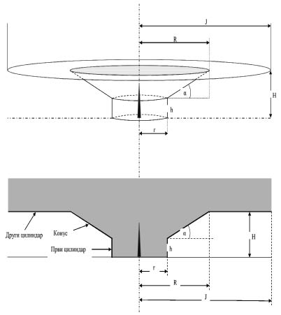

Табела 1. Димензије заштитних зона за одређене типове неусмерених радио-уређаја
Тип уређаја | Полупречник првог цилиндра  r (m) | Висина првог цилиндра  h (m) | Полупречник конуса  R (m) | Угао конуса  α (°)
VOR | 300 | 5 | 3.000 | 1,14
DME | 300 | 5 | 3.000 | 1,14
DF (Гониометар) | 300 | 5 | 3.000 | 1,14
NDB | 100 | 5 | 1.000 | 5
Маркер | 50 | 18 | 200 | 20,0
GBAS референтни пријемник | 400 | 21 | 3.000 | 3,0
GBAS VDB станица | 300 | 5 | 3.000 | 1
VDB мониторинг станица | 400 | 21 | 3.000 | 3
VHF/UHF  предајни центар | 100 | 9 | 600 | 1,14
VHF/UHF  приjeмни центар | 100 | 9 | 600 | 1,14
Примарни радар | 500 | 2,2 | 15.000 | 0,25
Секундарни радар | 500 | 2,2 | 15.000 | 0,25
Табела 2. Додатне димензије заштитних зона за одређене типове неусмерених радио-уређаја које се односе само на ветрогенераторе и сличне објекте
Тип уређаја | Полупречник другог цилиндра  Ј (m) | Висина од које почиње  Н (m)
VOR | 15.000 | 52
DF (Гониометар) | 10.000 | 52
Примарни радар | 25.000 | 65
Секундарни радар | 25.000 | 65
* Висинско ограничење се односи на врх елисе турбине када се налази у највишем положају.

Прилог 2.
Критеријуми за успостављање заштитних зона за усмерене радио-уређаје
Слика 2. Изглед заштитних зона за усмерене радио-уређаје
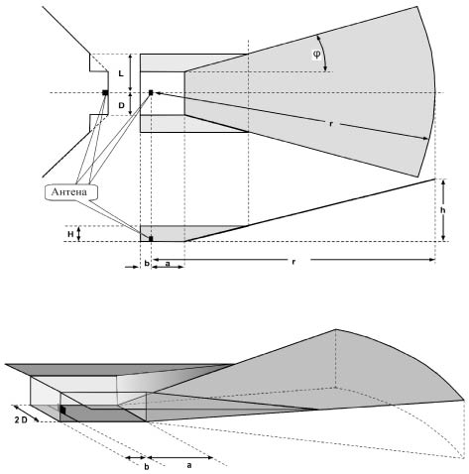

Табела 3. Димензије заштитних зона за одређене типове усмерених радио-уређаја
Тип навигационог уређаја | a  (m) | b  (m) | h  (m) | r  (m) | D  (m) | H  (m) | L  (m) | φ  (°)
Једнофреквентни предајник правца слетања | Растојање до прага полетно-слетне стазе | 500 | 70 | a+6.000 | 500 | 10 | 2.300 | 30
Двофреквентни предајник правца слетања | Растојање до прага полетно-слетне стазе | 500 | 70 | a+6.000 | 500 | 20 | 1.500 | 20
Предајник равни понирања  Тип-М (двофреквентни) | 800 | 50 | 70 | 6.000 | 250 | 5 | 325 | 10
DME са усмереном антеном | Растојање до прага полетно-слетне стазе | 20 | 70 | a+6.000 | 600 | 20 | 1.500 | 40
MLS AZ (aзимут) | Растојање до прага полетно-слетне стазе | 20 | 70 | a+6.000 | 600 | 20 | 1.500 | 40
MLS EL (елевација) | 300 | 20 | 70 | 6.000 | 200 | 20 | 1.500 | 40
* Параметри (a) и (b) почињу код базе антене и прате терен.
* Параметар (r) почиње код базе антене и мери се дуж хоризонталне равни.

